加法器的经典实现

旨在建立一个 CPU 构造的基本概念，了解加法器到底是如何实现的，而且，尽量不涉及到公式和复杂的电路图。

加法的特点：两数相加，并得到一个结果：a + b = c

加法的计算过程：先将个位数相加，然后依次往上对应相加即可，这里需要考虑的一个问题是：某个位的加法可能产生进位，当前位的结果就是去除进位余下的值，而到下一个高位的运算中，需要加上这个进位。这就是我们小学所学到的竖式加法运算。

 | 1 | 5
+ |  | 8
 | 2 | 3

尽管对于整个加法运算而言，输入为两个，输出为一个。但是在实际的分步加法中，每一位上的加法输出都有两个：一个是加法结果，一个是进位结果。

如果是计算机需要实现加法，怎么做呢？

首先计算机处理数据与人的区别在于计算机是二进制，所以所有的加法运算是基于二进制来计算的，它的理论实现方式完全可以借助同样的竖式运算法则：
 | 1 | 0 | 0 | 0 | 1 | 1 | 1 | 1
+ | 1 | 1 | 0 | 1 | 0 | 1 | 1 | 1
1 | 0 | 1 | 1 | 0 | 0 | 1 | 1 | 0

在上面的示例中，大多数的运算都产生了进位，进位的规则也遵循十进制的运算法则。

所以，在计算机中，加法实现的原理为：
* 从右往左对每一步执行加法
* 对每一位的加法，输入为三个：两个加数位，一个进位位，输出为两个：加法结果和进位。

## 硬件实现
上面的分析是纯理论的，而我们要讨论的是硬件，如何用硬件实现上述的加法这是一个最主要的问题，所以从这里开始我们要来复习一些简单的数字硬件电路。

## 门电路
门电路主要用于实现最基本的逻辑关系，通过门电路的组合来实现更复杂的逻辑，最基本的门电路有几种：与门、或门、非门，它们的符号分别：

与门的逻辑为：只有当两个输入同时为1时，结果才为1，反之为0，其符号以及对应的真值表如下：
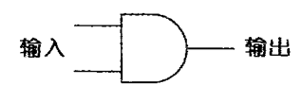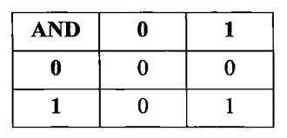

或门的逻辑为：当两个输入中其中一个为1或都为1时，输出为1，反之为0。其对应的符号和真值表如下：
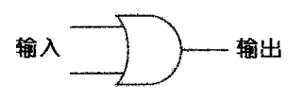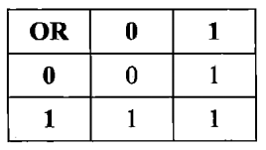

非门的逻辑非常简单，将输入取反即可。
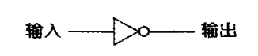

## 门电路的实现
基本的与或非门已经可以开始实现逻辑了，那么从冰冷的硬件电路是如何到初具”智慧”的逻辑门电路的呢？

最原始的实现是继电器，通过继电器搭建门电路，下面是一个与门对应的电路图：
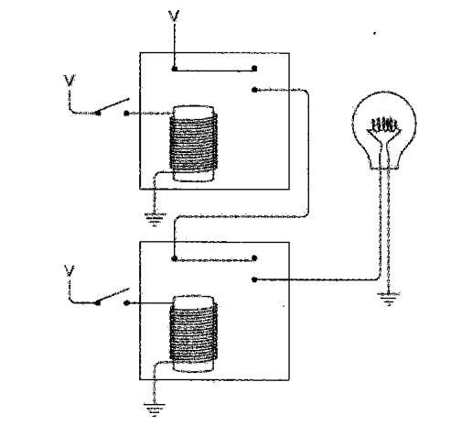

继电器最左边的两个开关就相当于输入信号，右边的电灯表示输出信号，这时候只有当两个开关都闭合，也就是输入都为1时，两个闸片被拉到下面的触点，灯才会亮，其中任何一个开关断开，灯都会熄灭，这就是一个与门基于继电器的实现。

看到这里某些朋友就会有一些疑问：在上述的与门实现中，使用两个串联的开关同样可以实现与门的逻辑，为什么还要用继电器？从单个的门电路来看，确实是这样的，但是如果要实现复杂的逻辑电路，涉及到电路的级联，每一个开关都对应一个控制点，而继电器可以完成链式反应。所以使用通过继电器的组合可以完成灵活的电路设计。

到这里，我们已经知道如何通过继电器或者晶体管来搭建逻辑门了，接下来我们需要使用逻辑门做一些复杂的事。

## 二位的加法，半加器
如何完成一位的加法，乍一看很简单，就是将两个位相加的，但是我们很容易忽略的一个成员就是进位，也就是一位的加法有两个输入位，两个输出位。它的真值表是下面这样的：

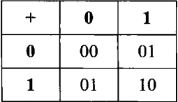

现在来考虑实际问题，如何使用门电路实现一位的加法，我们将这个过程分为两个部分：加法结果和进位结果。

对于加法的进位，可以总结成下面的表：
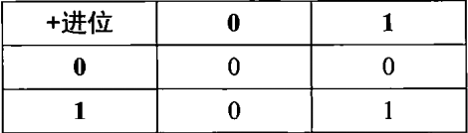

通过真值表可以看出，只有在当输入的加数全为1时，才会产生进位，即结果值为1。细心的朋友可以发现，对于加法的进位位，完全可以由一个与门来实现。

而对于加法的结果位，可以总结成下面的表：

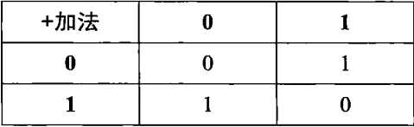

对于加法的结果位，发现对于 0+0,1+0,0+1 而言，符合或门的逻辑，但是唯独 1+1 不符合。自然不能使用或门来实现加法的结果位，所以我们需要找到一种逻辑门的组合来实现。

担任这个角色的逻辑门就是异或门，异或门的逻辑为：当两个输入不同时，结果为1，相同时结果为零，它的符号以及对应的真值表如下：

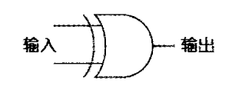

异或门的真值表和加法的结果位是一致的，所以我们可以使用异或门来实现加法的结果位。

异或门其实是基于基本逻辑门的组合实现，它是由一个或门、一个与非门和一个与门组合而成：
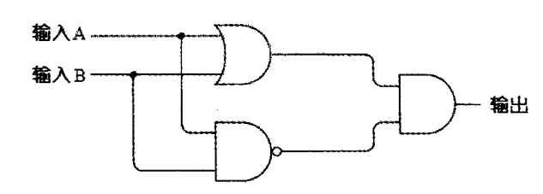

两个输入 A 和 B 同时被作为或门、与非门的输入，然后将或门和与非门的结果再作为与门的输入，输出结果，整个逻辑门组合成了异或门，所以我们可以看到，一个或门需要两个继电器、一个与非门需要两个个继电器，一个与门需要两个继电器，所以一个异或门需要6个继电器来实现。

单个位加法的两个部分都搞定了，现在我们可以通过逻辑门来实现它：

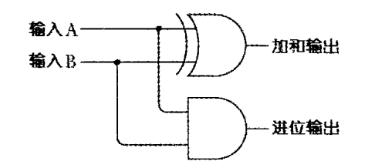

为了讨论方便，我们可以看成以下简单的方式以屏蔽掉复杂的硬件电路实现：

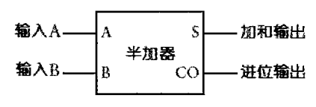

单个位的加法实现被称为半加器，两个输入，两个输出。其中 A、B分别表示输入位，S表示sum，即加和输出，CO表示 carry on，即进位输出。

### 三位的加法：全加器

两个位的加法实现已经完成，但是我们要实现的是多位的加法，至少它得是8位的，看来我们还有一些路要走。

既然半加器已经完成，我们可以由它来做一些组合实现多位的加法。在实现多位的加法时，需要解决一个半加器所没有解决的问题：进位的处理。我们可以看下面的示例：

 | 1 | 0 | 0 | 1
+ | 1 | 0 | 0 | 1
1 | 0 | 0 | 1 | 0

在上文讨论的半加器中，我们默认加法就是两个位之间的相加，但是实际上，不论是十进制还是二进制的竖式运算，除了第一位的加法，后续的加法都要再加上进位位，也就是上图中的第 2/3/4 位，除了两个原本的加数以外，还要加上一个进位位。

所以半加器在实际的位加法中，其实是不完善的，因为它只能处理最低位的加法情况，所以我们需要实现一种支持三个输入位的硬件电路，这种电路可以通过半加器与门电路的组合来实现：
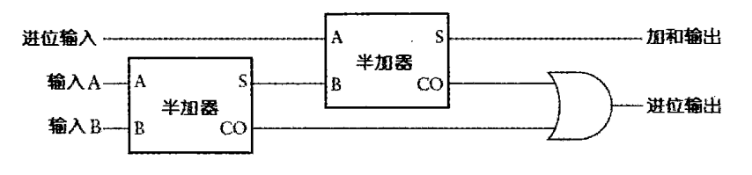

既然一个半加器只支持两个位的加法运算，那我们就使用两个半加器，我们来仔细分析这种三位的加法电路：

假设前一位的进位位为1，当前需要处理的两个输入位A/B分别为1,0。

先执行A+B，产生进位位CO1，产生结果S1。

将第一次加法的结果S1和前一位加法的进位位作为第二个半加器的输入，产生进位位CO2，结果S2。

S2 就是最后的加法结果，再将 CO1和CO2通过一个或门，就是最后的进位位。

这种组合方式是否真的能实现三个位的加法，最好的也是最简单的办法就是对每种情况进行枚举：
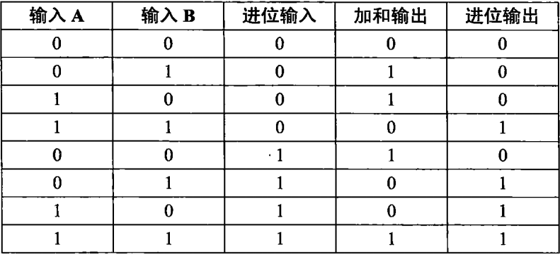

这种三位的加法硬件实现可以通过另一个符号来指示：

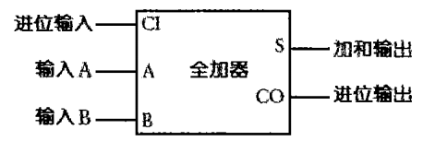
三个输入，两个输出，这就是全加器，在半加器的基础上考虑了进位的运算。

需要强调的是，这里说的三位的加法并不是指两个三位数的加法(比如0b010+0b110)，而是指在处理多位加法某个位的相加时除了两个输入位，还要考虑前一位相加产生的进位，所以是三个位的加法。比如 0b010+0b110，在处理第二位的加法(1+1)时，需要加上第一位加法(0+0)产生的进位(0)。

## 多位加法
实现了全加器，单个位的加法完整地实现了，接下来就讨论我们的最终目的：八位加法的实现，按照竖式运算的规则，八位的加法就是从右到左，将每个位相加，而每个位的相加可以由一个全加器来实现，所以八位加法就是8个全加器的组合。

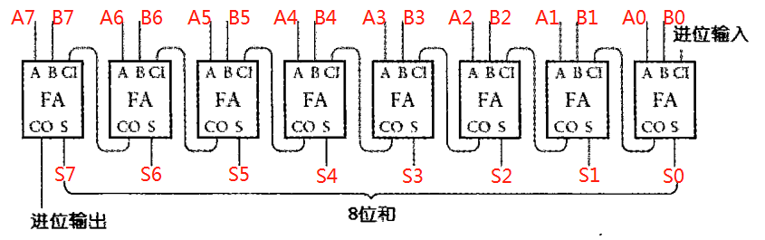

8位的加法实现是由八个全加器串联而成，其中A0~A7、B0~B7表示两个输入字节，CO表示当前位运算的进位，每一个进位位被添加到下一位的运算中(CI)，S0~S7表示输出字节，在运算结果的最后，还会产生一个进位输出。也就是两个8位的数据相加，结果为一个8位的数据和一个进位的输出。

至于16位、32位的加法，仅仅是在8位加法上作线性扩展。

整个加法器的细节已经完整地展示了出来，还有两个问题需要探讨：
* 两个八位数据的输入从何而来？
* 8位加法最后还存在一个进位输出，这个输出到哪里去？

首先，我们实现的加法器属于逻辑运算单元ALU，驱使逻辑运算单元工作的通常是CPU或者其它控制型处理器，数据的输入自然也是从这些元器件而来，可以想象成在CPU的一侧有八位的数据总线，而加法器的八个数据输入引脚连接在CPU的数据总线上，CPU第一次发送第一个加数字节，第二次发送另一个加数字节，然后加法器工作，将结果通过数据总线发回给CPU。尽管具体实现并不是这样，但是基本原理是相通的。

第二个问题，加法最后的进位输出去了哪里，在运算之后它会被传回给CPU，具体如何处理呢？

鉴于博主对arm32架构比较熟，就以arm32 的实现为例，在arm32 中，两个数相加产生的进位输出会传回给CPU，然后保存(是否保存由编程者控制)在CPU状态寄存器中的某一位中，编程者可以通过汇编指令来访问这一位来确定当前的运算是否产生进位，也可以将其取出另做他用。

到这里，一个8位的加法器就产生了，而这个加法器的基本单位为继电器，由继电器通过组合形成不同的逻辑门，再由不同的逻辑门之间的组合形成半加器，两个半加器+一个或门组成一个全加器，而8位加法的实现就是由8个全加器串联而成。

如果你有兴趣，可以算一算一个八位加法器由多少个继电器组成。

早期的逻辑门就是用继电器实现的，在随后的发展中逐渐出现了真空管到后来的晶体管，相对于继电器而言体积小、没有噪音、耗电低，直到现在，计算机系统实现中，使用晶体管代替了继电器大规模地部署在硅片上，这又是另一个故事了，有机会可以继续探讨计算机基础元器件的历史变迁。

参考：《编码:隐匿在计算机硬件背后的语言》，强烈推荐给对计算机组成原理有兴趣的朋友。

